PENGARUH PEMBELAJARAN MATEMATIKA DENGAN MEDIA ULAR TANGGA PADA MATERI OPERASI HITUNG TERHADAP RESPONS SISWA MI AL FATAH
Ria Putri Wulandari
Universitas PGRI Delta Sidoarjo
riaputriw5@gmail.com
Tri Diantami
Universitas PGRI Delta Sidoarjo
trianatami77@gmail.com

Sabrina Hana Syarifa
Universitas PGRI Delta Sidoarjo
sabrinahana2010@gmail.com

Siti Khalimatus Sa’diyah Ali
Universitas PGRI Delta Sidoarjo
khalimatussiti830@gmail.com

Siwi Widura Yuwana
Universitas PGRI Delta Sidoarjo
yuwanayuwana4@gmail.com

Intan Bigita Kusumawati
Universitas PGRI Delta Sidoarjo
bigita.intan@gmail.com

Abtrak:
Penelitian ini bertujuan untuk mengetahui pengaruh penggunaan media pembelajaran ular tangga terhadap respons siswa pada materi operasi hitung di Madrasah Ibtidaiyah. Penelitian menggunakan pendekatan kuantitatif dengan desain eksperimen semu (quasi experimental) berupa one group pretest-posttest. Subjek penelitian berjumlah 15 siswa yang dipilih menggunakan teknik sampling jenuh. Instrumen yang digunakan adalah angket respons siswa dengan indikator minat, keaktifan, perhatian, dan antusiasme. Data dianalisis menggunakan uji t dependen (paired sample t-test). Hasil penelitian menunjukkan adanya peningkatan signifikan pada respons siswa, ditandai dengan kenaikan nilai rata-rata dari 38,40 (kategori rendah) menjadi 85,33 (kategori tinggi). Hasil uji t menunjukkan bahwa nilai signifikansi < 0,05 sehingga terdapat pengaruh yang signifikan penggunaan media ular tangga terhadap respons siswa. Dengan demikian, media ular tangga efektif dalam meningkatkan keterlibatan dan respons siswa dalam pembelajaran matematika.
 | Kata Kunci: | Media ular tangga, operasi hitung, respons siswa.
Abstract:
This study aims to determine the effect of using snakes and ladders as a learning media on students’ responses in arithmetic operations at Madrasah Ibtidaiyah. The research employed a quantitative approach with a quasi-experimental design using a one group pretest-posttest model. The subjects consisted of 15 students selected through saturated sampling technique. The instrument used was a student response questionnaire covering indicators of interest, activeness, attention, and enthusiasm. Data were analyzed using a paired sample t-test. The results showed a significant improvement in students’ responses, indicated by the increase in the mean score from 38.40 (low category) to 85.33 (high category). The t-test results revealed that the significance value was less than 0.05, indicating a significant effect of the snakes and ladders media on students’ responses. Therefore, this learning media is effective in enhancing student engagement and responses in mathematics learning.
 | Keywords: | Arithmetic operations, snakes and ladders media, student responses.

PENDAHULUAN
Pembelajaran matematika di tingkat Madrasah Ibtidaiyah (MI) memiliki peran penting dalam membangun kemampuan dasar siswa, khususnya pada materi operasi hitung yang menjadi fondasi bagi pemahaman konsep matematika selanjutnya. Namun, dalam praktiknya, pembelajaran matematika masih sering bersifat abstrak dan berpusat pada guru sehingga menyebabkan siswa kurang tertarik dan cenderung pasif dalam mengikuti proses pembelajaran. Kondisi ini berdampak pada rendahnya respons siswa, seperti kurangnya minat, keaktifan, dan antusiasme dalam belajar matematika. Padahal, respons siswa merupakan salah satu indikator penting dalam keberhasilan pembelajaran karena keterlibatan aktif siswa akan mempengaruhi kualitas pemahaman terhadap materi yang dipelajari (Wulandari, 2021).
Media pembelajaran matematika memiliki peran yang sangat penting dalam meningkatkan kualitas proses belajar, terutama karena karakteristik materi matematika yang cenderung abstrak dan sulit dipahami oleh siswa. Penggunaan media pembelajaran memungkinkan konsep-konsep matematika disajikan secara lebih konkret melalui visualisasi, manipulasi, dan aktivitas interaktif, sehingga membantu siswa membangun pemahaman yang lebih mendalam. Selain itu, media matematika dapat mengubah pembelajaran yang semula berpusat pada guru menjadi lebih berpusat pada siswa, karena mendorong keterlibatan aktif, eksplorasi, serta pengalaman belajar langsung. Dengan demikian, pemanfaatan media pembelajaran matematika tidak hanya mempermudah penyampaian materi, tetapi juga meningkatkan minat, keaktifan, dan efektivitas pembelajaran secara keseluruhan.
Salah satu media pembelajaran yang dapat digunakan adalah permainan ular tangga. Media ini merupakan bentuk permainan edukatif yang menggabungkan unsur belajar dan bermain sehingga sesuai dengan karakteristik siswa sekolah dasar. Media permainan ular tangga mampu menarik perhatian siswa dan meningkatkan keterlibatan mereka dalam proses pembelajaran karena disertai dengan aktivitas bermain (Hartinawanti & Nurddin, 2023). Selain itu, permainan ular tangga yang dimodifikasi dengan soal-soal operasi hitung memungkinkan siswa untuk belajar secara aktif melalui pengalaman langsung (Kurniasih & Watini, 2022). Dengan demikian, pembelajaran menjadi lebih interaktif, menyenangkan, dan tidak monoton.
Berbagai penelitian terdahulu menunjukkan bahwa respons siswa merupakan aspek penting dalam keberhasilan pembelajaran matematika, karena berkaitan langsung dengan keterlibatan aktif siswa selama proses belajar. Respons siswa yang tinggi, seperti adanya minat, perhatian, dan antusiasme, dapat mendorong siswa untuk lebih mudah memahami konsep yang dipelajari serta meningkatkan kualitas hasil belajar. Sebaliknya, rendahnya respons siswa seringkali menyebabkan pembelajaran menjadi kurang efektif karena siswa cenderung pasif dan tidak terlibat secara optimal. Dalam konteks ini, penggunaan media pembelajaran, khususnya media berbasis permainan seperti ular tangga, menjadi sangat penting karena mampu menciptakan suasana belajar yang lebih interaktif dan menyenangkan. Beberapa penelitian menunjukkan bahwa media ular tangga tidak hanya meningkatkan kemampuan kognitif seperti literasi numerasi dan berhitung, tetapi juga secara signifikan meningkatkan respons siswa, meliputi minat, keaktifan, dan antusiasme dalam mengikuti pembelajaran (Hartinawanti & Nurddin, 2023; Aprianti & Rachman, 2025; Hurriyati & Fatimah, 2025). Hal ini diperkuat oleh Wulandari (2021) yang menyatakan bahwa media pembelajaran interaktif berperan penting dalam meningkatkan perhatian dan keterlibatan siswa, sehingga penggunaan media pembelajaran menjadi salah satu faktor kunci dalam menciptakan pembelajaran matematika yang efektif dan bermakna.
Meskipun demikian, sebagian besar penelitian terdahulu masih berfokus pada peningkatan hasil belajar atau kemampuan kognitif siswa. Penelitian yang secara khusus mengkaji pengaruh penggunaan media ular tangga terhadap respons siswa, khususnya pada materi operasi hitung di Madrasah Ibtidaiyah, masih relatif terbatas. Oleh karena itu, penelitian ini memiliki kebaruan dengan menitikberatkan pada aspek respons siswa sebagai variabel utama, yang meliputi minat, keaktifan, dan antusiasme siswa selama proses pembelajaran berlangsung.
Pemilihan Madrasah Ibtidaiyah (MI) Al Fatah sebagai lokasi penelitian didasarkan pada beberapa pertimbangan. Pertama, berdasarkan hasil observasi awal, proses pembelajaran matematika di MI Al Fatah masih cenderung bersifat konvensional dan berpusat pada guru, sehingga siswa kurang aktif dan menunjukkan respons yang rendah, seperti kurangnya minat, keaktifan, dan antusiasme dalam mengikuti pembelajaran. Kedua, penggunaan media pembelajaran matematika, khususnya yang berbasis permainan, masih belum optimal sehingga pembelajaran cenderung monoton dan kurang menarik bagi siswa. Ketiga, kondisi tersebut menjadikan MI Al Fatah sebagai tempat yang relevan untuk menguji efektivitas penggunaan media ular tangga dalam meningkatkan respons siswa. Dengan demikian, penelitian ini diharapkan dapat memberikan kontribusi nyata dalam memperbaiki kualitas pembelajaran matematika di MI Al Fatah, khususnya dalam menciptakan pembelajaran yang lebih interaktif, menyenangkan, dan berpusat pada siswa.
Berdasarkan uraian tersebut, penelitian ini bertujuan untuk mengetahui pengaruh penggunaan media ular tangga dalam pembelajaran matematika pada materi operasi hitung terhadap respons siswa Madrasah Ibtidaiyah. Selain itu, penelitian ini juga bertujuan untuk mendeskripsikan respons siswa setelah mengikuti pembelajaran menggunakan media ular tangga. Dengan demikian, diharapkan penelitian ini dapat memberikan kontribusi dalam pengembangan pembelajaran matematika yang lebih interaktif, menyenangkan, dan berpusat pada siswa.
METODE
Penelitian ini menggunakan pendekatan kuantitatif dengan jenis penelitian eksperimen semu (quasi experimental design) yang bertujuan untuk mengetahui pengaruh penggunaan media ular tangga dalam pembelajaran matematika terhadap respons siswa. Desain penelitian yang digunakan adalah one group pretest-posttest design, di mana subjek penelitian diberikan perlakuan berupa pembelajaran menggunakan media ular tangga, kemudian dilakukan pengukuran sebelum dan sesudah perlakuan untuk melihat perubahan respons siswa. Penelitian ini dilaksanakan di Madrasah Ibtidaiyah dengan subjek penelitian siswa kelas rendah yang berjumlah 15 orang. Seluruh siswa dijadikan sebagai sampel penelitian dengan teknik sampling jenuh, karena jumlah populasi relatif kecil sehingga semua anggota populasi digunakan sebagai sampel.
Prosedur penelitian diawali dengan tahap persiapan, yaitu penyusunan instrumen penelitian dan media pembelajaran berupa ular tangga matematika yang telah disesuaikan dengan materi operasi hitung. Selanjutnya dilakukan tahap pelaksanaan yang dimulai dengan pemberian pretest berupa angket respons siswa untuk mengetahui kondisi awal sebelum perlakuan. Setelah itu, dilakukan pembelajaran matematika menggunakan media ular tangga yang telah dimodifikasi dengan soal-soal operasi hitung. Pada tahap ini siswa terlibat secara aktif dalam permainan sekaligus proses pembelajaran. Setelah kegiatan pembelajaran selesai, siswa diberikan posttest berupa angket respons untuk mengetahui perubahan respons setelah perlakuan. Tahap akhir adalah pengolahan dan analisis data hasil penelitian.
Instrumen yang digunakan dalam penelitian ini adalah angket respons siswa yang disusun menggunakan skala Likert dengan beberapa indikator, yaitu minat belajar, keaktifan, antusiasme, dan perhatian siswa selama pembelajaran berlangsung. Angket ini digunakan untuk mengukur tingkat respons siswa sebelum dan sesudah diberikan perlakuan. Teknik pengumpulan data dilakukan melalui penyebaran angket pretest dan posttest kepada siswa, serta didukung dengan dokumentasi selama kegiatan pembelajaran berlangsung.
Teknik analisis data yang digunakan dalam penelitian ini adalah analisis statistik inferensial dengan menggunakan uji t dependen (paired sample t-test). Uji ini digunakan untuk mengetahui apakah terdapat perbedaan yang signifikan antara hasil pretest dan posttest respons siswa setelah diberikan perlakuan berupa pembelajaran menggunakan media ular tangga. Sebelum dilakukan uji t, terlebih dahulu dilakukan uji prasyarat analisis yaitu uji normalitas untuk memastikan bahwa data berdistribusi normal. Selanjutnya, hasil uji t dependen digunakan untuk menarik kesimpulan mengenai ada atau tidaknya pengaruh penggunaan media ular tangga terhadap respons siswa dalam pembelajaran matematika
HASIL DAN PEMBAHASAN
Hasil penelitian ini diperoleh dari data angket respons siswa yang diberikan sebelum dan sesudah pembelajaran menggunakan media ular tangga pada materi operasi hitung. Data yang diperoleh kemudian diolah untuk mengetahui adanya perubahan respons siswa sebagai dampak dari penggunaan media pembelajaran tersebut. Berdasarkan hasil pengolahan data, diperoleh nilai rata-rata respons siswa sebelum perlakuan (pretest) sebesar 38,40 yang berada pada kategori rendah. Setelah diberikan perlakuan berupa pembelajaran menggunakan media ular tangga, nilai rata-rata respons siswa mengalami peningkatan menjadi 85,33 yang berada pada kategori tinggi. Hal ini menunjukkan adanya peningkatan yang cukup signifikan pada respons siswa setelah mengikuti pembelajaran dengan media ular tangga.
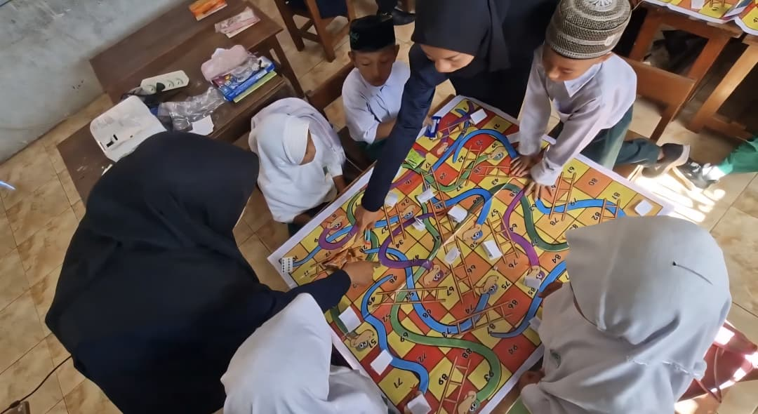
Gambar 1. Kondisi Siswa dikelas Ketika diberikan Game Ular Tangga
Untuk memperjelas perbandingan hasil pretest dan posttest, data dapat disajikan pada tabel berikut
Tabel 1. Hasil Pretest dan Postest siswa
SISWA | 1 | 2 | 3 | 4 | 5 | 6 | 7 | 8 | 9 | 10 | 11 | 12 | 13 | 14 | 15
PRETEST | 40 | 50 | 46 | 50 | 37 | 50 | 48 | 41 | 42 | 28 | 50 | 27 | 21 | 20 | 26
POSTTEST | 83 | 88 | 85 | 92 | 87 | 95 | 86 | 88 | 87 | 77 | 84 | 79 | 79 | 80 | 90
Berdasarkan tabel tersebut terlihat bahwa terdapat selisih peningkatan sebesar 46,93 poin. Peningkatan ini menunjukkan bahwa penggunaan media ular tangga dalam pembelajaran matematika memberikan pengaruh positif terhadap respons siswa.
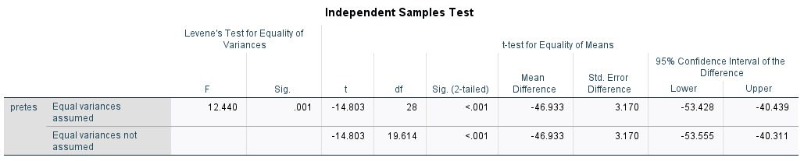
Selanjutnya, untuk mengetahui signifikansi perbedaan antara nilai pretest dan posttest dilakukan uji t dependen (paired sample t-test). Perhitungan uji t dilakukan menggunakan rumus sebagai berikut:

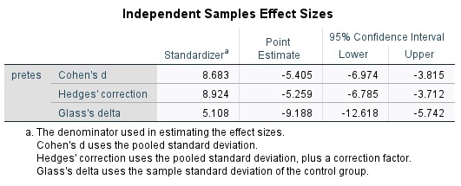

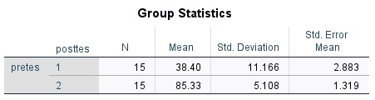

Hipotesis dalam penelitian ini terdiri dari H₀ dan H₁. H₀ menyatakan bahwa tidak terdapat pengaruh penggunaan media ular tangga terhadap respons siswa dalam pembelajaran matematika, sedangkan H₁ menyatakan bahwa terdapat pengaruh penggunaan media ular tangga terhadap respons siswa. Berdasarkan hasil uji t diperoleh nilai thitung = −14,803 dengan nilai signifikansi (Sig. 2-tailed) < 0,05. Jika dibandingkan dengan nilai ttabel ​ pada taraf signifikansi 0,05 (df = 28), maka nilai ∣ thitung ∣ > ttabel ​. Hal ini menunjukkan bahwa terdapat perbedaan yang signifikan antara hasil sebelum dan sesudah perlakuan.
Dengan demikian, keputusan yang diambil adalah menolak H₀ dan menerima H₁. Artinya, penggunaan media ular tangga berpengaruh secara signifikan terhadap respons siswa dalam pembelajaran matematika. Pengaruh ini juga terlihat dari peningkatan nilai rata-rata respons siswa dari 38,40 sebelum perlakuan menjadi 85,33 setelah perlakuan. Hal tersebut menunjukkan bahwa media ular tangga mampu meningkatkan minat, keaktifan, dan antusiasme siswa, sehingga pembelajaran menjadi lebih interaktif dan efektif.
SIMPULAN
Berdasarkan hasil penelitian yang telah dilakukan, dapat disimpulkan bahwa penggunaan media pembelajaran ular tangga memberikan pengaruh yang signifikan terhadap respons siswa dalam pembelajaran matematika pada materi operasi hitung di Madrasah Ibtidaiyah. Hal ini dibuktikan melalui hasil analisis uji t yang menunjukkan bahwa nilai ∣ t_{hitung} ∣ > t_{tabel} dengan nilai signifikansi lebih kecil dari 0,05, sehingga hipotesis nol (H₀) ditolak dan hipotesis alternatif (H₁) diterima. Dengan demikian, terdapat perbedaan yang signifikan antara respons siswa sebelum dan sesudah penerapan media ular tangga dalam pembelajaran.
Peningkatan respons siswa juga terlihat dari perbedaan nilai rata-rata antara pretest dan posttest. Sebelum diberikan perlakuan, rata-rata respons siswa berada pada kategori rendah dengan nilai sebesar 38,40. Setelah diterapkan media ular tangga, rata-rata respons siswa meningkat secara signifikan menjadi 85,33 yang termasuk dalam kategori tinggi. Perubahan ini menunjukkan bahwa penggunaan media pembelajaran yang tepat mampu meningkatkan minat, perhatian, keaktifan, dan antusiasme siswa dalam mengikuti proses pembelajaran matematika.
Selain itu, penggunaan media ular tangga terbukti mampu menciptakan suasana belajar yang lebih interaktif dan menyenangkan. Siswa tidak hanya menerima materi secara pasif, tetapi juga terlibat langsung dalam kegiatan belajar melalui permainan yang dimodifikasi dengan soal-soal operasi hitung. Keterlibatan aktif ini memberikan pengalaman belajar yang lebih bermakna, sehingga siswa lebih mudah memahami konsep yang diajarkan. Hal ini juga menunjukkan bahwa media pembelajaran berbasis permainan dapat menjadi alternatif solusi dalam mengatasi pembelajaran matematika yang cenderung monoton dan abstrak.
Secara keseluruhan, penelitian ini memberikan implikasi bahwa pemanfaatan media pembelajaran, khususnya media ular tangga, sangat penting dalam meningkatkan kualitas pembelajaran matematika di Madrasah Ibtidaiyah. Guru diharapkan dapat lebih kreatif dan inovatif dalam mengembangkan serta menggunakan media pembelajaran yang sesuai dengan karakteristik siswa. Dengan demikian, pembelajaran matematika tidak hanya berfokus pada pencapaian kognitif, tetapi juga mampu meningkatkan respons siswa yang menjadi faktor penting dalam keberhasilan proses pembelajaran.
REFERENSI
Arsyad, A. (2017). Media pembelajaran. Jakarta: Rajawali Pers.
Aprianti, D., & Rachman, A. (2025). Pengaruh permainan ular tangga terhadap kemampuan berhitung siswa sekolah dasar. Jurnal Pendidikan Matematika, 10(1), 45–52.
Daryanto. (2016). Media pembelajaran: Peranannya sangat penting dalam mencapai tujuan pembelajaran. Yogyakarta: Gava Media.
Dimyati, & Mudjiono. (2015). Belajar dan pembelajaran. Jakarta: Rineka Cipta.
Hamalik, O. (2014). Proses belajar mengajar. Jakarta: Bumi Aksara.
Hartinawanti, H., & Nurddin, N. (2023). Peningkatan literasi numerasi melalui media permainan ular tangga pada siswa sekolah dasar. Jurnal Pendidikan Dasar, 8(2), 112–120.
Hurriyati, R., & Fatimah, S. (2025). Pengaruh media pembelajaran berbasis permainan terhadap motivasi dan keaktifan siswa. Jurnal Inovasi Pendidikan, 6(1), 30–38.
Kurniasih, I., & Watini, S. (2022). Pengembangan media pembelajaran ular tangga untuk meningkatkan hasil belajar matematika siswa sekolah dasar. Jurnal Pendidikan Guru Sekolah Dasar, 7(1), 55–63.
Nurrita, T. (2018). Pengembangan media pembelajaran untuk meningkatkan hasil belajar siswa. Jurnal Misykat, 3(1), 171–187.
Prastowo, A. (2019). Analisis pembelajaran tematik terpadu. Jakarta: Kencana.
Rusman. (2017). Belajar dan pembelajaran berorientasi standar proses pendidikan. Jakarta: Kencana.
Sadiman, A. S., Rahardjo, R., Haryono, A., & Rahardjito. (2014). Media pendidikan: Pengertian, pengembangan, dan pemanfaatannya. Jakarta: Rajawali Pers.
Sanjaya, W. (2016). Strategi pembelajaran berorientasi standar proses pendidikan. Jakarta: Kencana.
Slameto. (2015). Belajar dan faktor-faktor yang mempengaruhinya. Jakarta: Rineka Cipta.
Sudjana, N. (2016). Penilaian hasil proses belajar mengajar. Bandung: Remaja Rosdakarya.
Sugiyono. (2019). Metode penelitian kuantitatif, kualitatif, dan R&D. Bandung: Alfabeta.
Sundayana, R. (2015). Media dan alat peraga dalam pembelajaran matematika. Bandung: Alfabeta.
Suprijono, A. (2017). Cooperative learning: Teori dan aplikasi PAIKEM. Yogyakarta: Pustaka Pelajar.
Wulandari, R. (2021). Pengaruh media pembelajaran interaktif terhadap respons siswa dalam pembelajaran matematika. Jurnal Pendidikan dan Pembelajaran, 5(2), 85–92.

